**影音游戏租借系统**

**设**

**计**

**文**

**档**

**作者：1120142106 秦勇**

**2016年12月4日**

**目录**

0.项目背景.........................................................P1

1.引言.............................................................P1

1.1系统概述....................................................P1

1.2文档概述....................................................P1

2.系统环境.........................................................P1

2.1服务器......................................................P1

2.2数据库......................................................P1

2.3开发环境....................................................P2

1. 系统架构及整体功能目标...........................................P2

3.1系统架构...................................................P2

3.2整体功能目标...............................................P2

4.总体设计.........................................................P2

4.1功能描述....................................................P2

4.1.1游客功能描述..........................................P2

4.1.2用户功能描述..........................................P2

4.1.3管理员功能描述

4.2功能设计....................................................P3

4.2.1游客功能设计..........................................P3

4.2.2用户功能设计..........................................P3

4.2.3管理员功能设计........................................P4

4.3功能模块实现................................................P4

4.3.1用户管理模块..........................................P4

4.3.2影音游戏管理模块......................................P5

4.3.3租借管理模块..........................................P6

4.3.4管理员模块............................................P6

5.数据库设计......................................................P7

5.1数据流图...................................................P7

5.2数据字典...................................................P7

5.3 ER图......................................................P8

5.4关系模式...................................................P15

5.5数据表结构.................................................P16

6.参考文献........................................................P17

1. **项目背景**

随着科技的发展，人们已经进入互联网时代，网络的高速发展使得人们能够方便的获得各种资源，但是由于版权等问题，对于影音游戏也绝不是直接从网上可以免费获得，大量的时候都需要付费，但是由于价格的原因，很多人多会选择租赁方式，来观赏电影，使用游戏光盘装载游戏，所以开发一套影音管理系统对于合理高效的管理、租借影音游戏非常有意义，再此背景下，我着手开发了此套影音租赁系统。

**1.引言**

**1.1系统概述**

影音游戏租借系统是为了给影音游戏管理者提供一个方便管理影音游戏资料的平台，给使用该系统的用户提供一个方便借阅影音、游戏，获得资源的平台，给随机浏览者（游客）提供一个了解目前最新影音、游戏的平台。系统于2016年12月初开始进行前端网页开发和数据库搭建，完成后进行系统的运行和维护。

**1.2文档概述**

本文档主要描述了影音游戏租借系统的概要设计和详细设计的思路和内容，为系统开发人员提供开发依据和准则, 对系统建立起总体流程，指导后期的开发和调试。

**2.系统环境**

**2.1服务器**

Apache-Tomcat-7.0.65

**2.2数据库**

MySQL

**2.3开发环境**

MyEclipse2013专业版

1. **系统架构及整体功能目标**

**3.1系统架构**

JSP + Servlet + JavaBean, 综合使用Servlet和JSP技术，其中Servlet控制业务流转，JavaBean负责具体实现，JSP则负责业务处理结果的显示。

**3.2整体功能目标**

影音游戏租借系统使用者有随机浏览者（游客）、注册用户和管理员三类用户，每类用户可使用的功能均有差异，系统整体由最新电影和游戏展示宣传视频、影音游戏宣传海报图片部分和其相关信息资料管理部分组成，最新电影和游戏展示宣传视频、影音游戏宣传海报为静态展示部分，主要展示给游客；影音游戏租借相关信息管理部分为整个系统的核心部分，主要是给注册用户和管理员使用，分别实现对影音游戏的租借、查询等功能和新增影音游戏资料、修改影音游戏资料信息、管理注册用户等功能。这样的设计面向不同用户有不同的设计重点，突出了针对性，体现了更大的实用性。

**4.总体设计**

**4.1功能描述**

**4.1.1游客功能描述**

在此影音游戏租借系统中，游客即未登录的用户可以了解新电影和游戏展示宣传视频、影音游戏宣传海报图片的展示信息，同时可以查询所有影音游戏信息，但是不能使用影音游戏租借、影音游戏续借以及归还影音游戏等功能。在查询影音游戏信息时，支持查单条件的精确查询、单条件的模糊查询以及多条件的组合查询。点击查询到的图片和展示的图片，将会下载该图片。

**4.1.2用户功能描述**

在此影音游戏租借系统中，用户可以使用用户注册、用户登录、用户登出、租借影音游戏、归还文档资料、修改个人信息以及修改密码等功能。

**4.1.3管理员功能描述**

在该影音游戏租借系统中，管理员可以进行管理员登录、管理员登出，并且可以使用查看用户信息、增加用户信息、修改用户信息、删除用户信息、查看影音游戏信息、增加影音游戏信息、修改影音游戏信息、删除影音游戏信息、查看影音游戏信息、增加租借信息、修改租借信息、以及删除租借信息等功能。在增加影音游戏信息时，支持影音游戏宣传展示图片的上传。在删除信息时，支持单条记录的删除和多条记录的删除。

**4.2功能设计**

**4.2.1游客功能设计**

游客可以直接游览最新电影游戏展示视频及其宣传海报图片页面了解相关信息，同时可以通过调用MySQL数据库，选择影音游戏信息，在首页进行展示，并且将多条影音游戏信息进行分页处理。游客只能访问首页和介绍页面，只有登陆后才能访问其他页面，所以只能进行影音游戏信息的查询，不能使用影音游戏租借、影音游戏续借以及归还影音游戏等功能。

**4.2.2用户功能设计**

首先，在首页设计用户登录和注册的选项，可以让用户进行登录和注册；

然后，在登录页面，将用户输入的信息与数据库里的信息进行匹配，如果匹配成功，则登录成功，否则等登录失败。在注册页面，如果用户输入的用户ID在数据库的用户信息表里不存在时，可以将用户输入的注册信息插入到数据库中，并且实现用户的登录操作；而如果，用户输入的用户ID在数据库里已经出现，会有相应的Servlet控制返回错误信息，同时，如果填写信息不完整，也会有相关的错误提示。

当用户完成了用户注册或用户登录后，可以租借尚未被租借的影音游戏即租借状态DataBorrowCondition 为”0-0-0”的影音游戏。如果用户点击租借已被租借的图书，相应的Servlet控制返回错误信息。并且，用户可以查询自己已经借阅的影音游戏，从而进行归还影音游戏以及续借影音游戏等操作。

此外，用户还可以修改个人信息以及修改密码，通过修改数据库里的用户信息来实现该操作。

**4.2.3管理员功能设计**

在该影音游戏租借系统中，管理员在登录后通过JSP页面的前端操作返回到相应的Servlet进行业务跳转，利用相应的JavaBean调用SQL语句的“Select”语句查看用户信息、影音游戏信息、租借信息，调用“Insert”语句增加用户信息、影音游戏信息、租借信息，调用“Update”语句修改用户信息、影音游戏信息、租借信息，以及调用“Delete”语句删除用户信息、影音资料信息、租借信息等功能。

在插入信息时，如果与数据库里的ID有冲突，会有相关的错误提示；如果填写内容不完整，也会有相应的Servlet控制返回错误信息。在修改信息时，如果填写内容不完整，同样会有相应的Servlet控制返回错误信息。

**4.3功能模块实现**

**4.3.1用户管理模块**

**JSP:** userInfoManage.jsp管理用户信息(包含查看和删除)

userInfoInsert.jsp插入用户信息

userInfoUpdate.jsp更新用户信息

userLogin.jsp用户登陆

userLoginFail.jsp用户登陆失败

userExit.jsp,用户登出

userRegister.jsp,用户注册

userUpdateInfo.jsp用户修改个人信息

userUpdatePassword.jsp用户修改密码

**Servlet:** UserInfoDeleteServlet.java删除用户信息

UserInfoInsertServlet.java插入用户信息

UserInfoSelectServlet.java查阅用户信息

UserInfoUpdateServlet.java更新用户信息

UserLoginServlet.java用户登陆

UserExitServlet.java用户登出

UserRegisterServlet.java用户注册

UserUpdateInfoServlet.java用户修改个人信息

UserUpdatePasswordServlet.java用户修改密码

**JavaBean:** UserInfoBean.java用户信息

**4.3.2影音游戏信息管理模块**

**JSP:** DataInfoManage.jsp管理影音游戏信息(包含查看和删除)

DataInfoInsert.jsp插入影音游戏信息

DataInfoUpdate.jsp更新影音游戏信息

index.jsp首页(包含查询影音游戏)

**Servlet:** DataInfoDeleteServlet.java删除影音游戏信息

DataInfoInsertServlet.java插入影音游戏信息

DataInfoSelectServlet.java查阅影音游戏信息

DataInfoUpdateServlet.java更新影音游戏信息

UserSelectBook.java用户查询影音游戏信息

**JavaBean:** DataInfoBean.java影音游戏信息

**4.3.3租借管理模块**

**JSP:** borrowInfoManage.jsp管理租借信息(包含查看和删除)

borrowInfoInsert.jsp插入租借信息

borrowInfoUpdate.jsp更新租借信息

userManageBorrow.jsp用户管理租借(包含续借和归还影音游戏)

userBorrowBookFail.jsp用户租借文影音游戏失败

index.jsp首页(包含租借影音游戏)

**Servlet:** BorrowInfoDeleteServlet.java删除租借信息

BorrowInfoInsertServlet.java插入租借信息

BorrowInfoSelectServlet.java查阅租借信息

BorrowInfoUpdateServlet.java更新租借信息

UserBorrowBookServlet.java用户租借影音游戏

UserRenewBorrowServlet.java用户续借影音游戏

UserReturnBookServlet.java用户归还影音游戏

**JavaBean**: BorrowInfoBean.java影音游戏租借信息

**4.3.4管理员模块**

**JSP:** managerLogin.jsp管理员登陆

managerExit.jsp管理员登出

**Servlet:** ManagerLoginServlet.java管理员登陆

ManagerExitServlet.java管理员登出

**JavaBean:** ManagerInfoBean.java管理员信息

**5.数据库设计**

**5.1数据流图**

**顶层数据流图：**

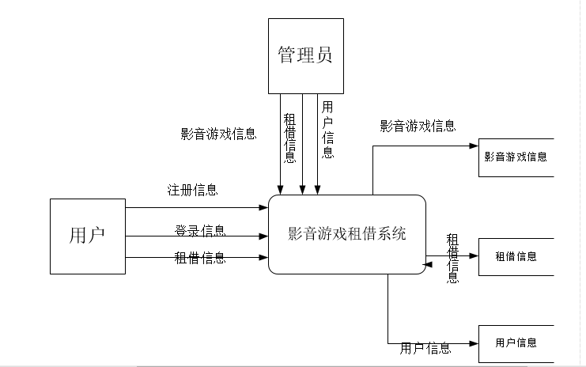

**5.2数据字典**

**5.2.1数据项**

数据项名称：ID

含义说明：登录名

别名：ID

类型：char

长度：1-50位

数据项名称： 密码

含义说明：密码

别名：密码

类型：char

长度：1-50位

数据项名称：姓名

含义说明：姓名

别名：姓名

类型：char

长度：1-50位

取值范围：姓名不得使用或者含有下列文字、字母、数字、符号：（一）已简化的繁体字；（二）已淘汰的异体字，但姓氏中的异体字除外；（三）自造字；（四）符号；（五）其他超出规范的汉字和少数民族文字范围以外的字样。

数据项名称：性别

含义说明：性别

别名：性别

类型：char

长度：1-50位

取值范围：男或女

取值含义：男或女

数据项名称：电话

含义说明：移动电话

别名：移动电话

类型：char

长度：1-50位

取值范围：数字

取值含义：可添加国家代码，各国移动电话的编码方式不同

数据项名称：邮箱

含义说明：常用的电子邮件地址

别名：电子邮件地址

类型：char

长度：1-50位

取值范围：数字或字母

取值含义：数字或字母

数据项名称：影音游戏类别

含义说明：影音游戏类别

别名：影音游戏类别

类型：char

长度：1-50位

取值范围：爱情、喜剧、动作、剧情、科幻、游戏

取值含义：爱情、喜剧、动作、剧情、科幻、游戏

数据项名称：影音游戏名称

含义说明：影音游戏名称

别名：影音游戏名称

类型：char

长度：1-50位

取值范围：中英文

取值含义：中英文

数据项名称：作者

含义说明：作者

别名：作者

类型：char

长度：1-50位

取值范围：中英文

取值含义：中英文

数据项名称：发行公司

含义说明：发行公司

别名：发行公司

类型：char

长度：1-50位

取值范围：中英文

取值含义：中英文

数据项名称：发行年份

含义说明：发行年份

别名：发行年份

类型：char

长度：1-50位

数据项名称：放置位置

含义说明：放置位置

别名：放置位置

类型：char

长度：1-50位

数据项名称：租借状态

含义说明：租借状态

别名：借阅状态

类型：char

长度：1-50位

数据项名称：租借开始日期

含义说明：租借开始日期

别名：租借开始日期

类型：char

长度：1-50位

数据项名称：租借截止日期

含义说明：租借截止日期

别名：租借截止日期

类型：char

长度：1-50位

**5.2.2数据结构**

数据结构：租借信息

描述：影音游戏租借信息

定义：用户ID + 影音游戏ID + 租借开始日期 + 租借截止日期

数据结构：影音游戏信息

描述：影音游戏的基本信息

定义：影音游戏ID + 影音游戏类别 + 作者 + 影音游戏说明 + 发行年份+ 放置位置 + 租借状态

数据结构：管理员信息

描述：管理员的基本信息

定义：管理员ID + 密码

数据结构：用户信息

描述：用户的基本信息

定义：用户ID + 密码 + 姓名 + 性别 + 电话 + 邮箱

**5.2.3数据流**

数据流名称：租借信息

说明：租借信息

来源：租借信息存储

去向：影音游戏租借管理

组成：用户ID + 影音游戏ID + 租借开始日期 + 租借截止日期

平均流量：

高峰期流量：

数据流名称：影音游戏信息

说明：影音游戏信息

来源：影音游戏信息存储

去向：影音游戏信息管理

组成：文档资料ID + 文档资料类别 + 类别 + 作者 + 文档资料说明 + 存档年份 + 放置位置 + 借阅状态

平均流量：

高峰期流量：

数据流名称：用户信息

说明：用户基本信息

来源：用户基本信息存储

去向：用户基本信息管理

组成：用户ID + 密码 + 姓名 + 性别 + 电话 + 邮箱

平均流量：

高峰期流量：

**5.2.4数据存储**

数据存储：租借信息

说明：保存租借信息

输入数据流：租借信息

输入数据流：租借信息

组成：用户ID + 影音游戏ID + 租借开始日期 + 租借截止日期

数据量：

存取方式：随机存取

数据存储：影音游戏信息

说明：保存影音游戏信息

输入数据流：影音游戏信息

输出数据流：影音游戏信息

组成：影音游戏ID + 影音游戏发行公司 + 影音游戏所属类别 + 作者 + 影音游戏说明 + 发行时间 + 放置位置+借租状态

数据量：

存取方式：随机存取

数据存储：用户基本信息

说明：保存一个用户基本信息

输入数据流：用户基本信息

输出数据流：用户基本信息

组成：用户ID + 密码 + 姓名 + 性别 +电 话 + 邮箱

数据量：

存取方式：随机存取

**5.2.5处理过程**

处理过程：修改影音游戏信息

说明：修改影音游戏信息

输入：影音游戏信息

输出：影音游戏信息

处理：修改影音游戏信息

处理过程：修改租借信息

说明：修改租借信息

输入：租借信息

输出：租借信息

处理：修改租借信息

处理过程：修改用户信息

说明：修改一个用户基本信息

输入：用户信息

输出：用户信息

处理：在用户信息存储中修改用户基本信息

**5.3 ER图**

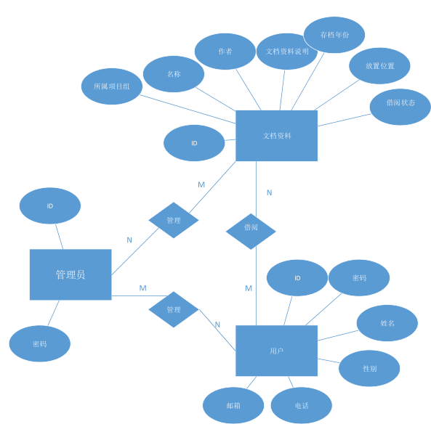

用户

管理员

影音游戏

**5.4关系模式**

用户（用户ID，密码，姓名，性别，电话，邮箱）

管理员（管理员ID，密码）

影音游戏（影音游戏ID，所属发行公司，名称，作者，影音游戏说明，存档年份，放置位置，租借状态）

用户管理（管理员ID，用户ID）

影音游戏管理（管理员ID，影音游戏ID）

租借管理（用户ID，影音游戏ID，租借开始日期，租借截止日期）

**5.5数据表结构**

DataInfomation影音游戏信息

|  |  |  |  |  |
| --- | --- | --- | --- | --- |
| 字段名称 | 数据类型 | 说明 | 约束 | 备注 |
| DataID | char(50) | 影音游戏ID | P | 共7位，第一位代表类别，第二和第三位表示电影类别，后四位是影音游戏的编号，例：0010001表示编号为0001的喜剧电影 |
| ProjectTeamOfData | char(50) | 电影类别 |  |  |
| DataName | char(50) | 影音游戏名称 |  |  |
| LaboratoryOfData | char(50) | 发行公司 |  |  |
| Explain | char(50) | 作者 |  |  |
| DataSaveTime | char(50) | 发行年份 |  |  |
| DataPlace | char(50) | 放置位置 |  | xxx柜xx层xxx编号 |
| DataBorrowCondition | char(50) | 借租状态 |  | 若无借阅则为“0-0-0” |

对DataID的说明：第一位：0表示电影，1表示游戏；第二位和第三位：01-05分别代表爱情、喜剧、动作、剧情、科幻类型。

ManagerInfo管理员信息

|  |  |  |  |  |
| --- | --- | --- | --- | --- |
| 字段名称 | 数据类型 | 说明 | 约束 | 备注 |
| managerID | char(50) | 管理员ID | P |  |
| managerPassword | char(50) | 密码 |  |  |

UserInfo用户信息

|  |  |  |  |  |
| --- | --- | --- | --- | --- |
| 字段名称 | 数据类型 | 说明 | 约束 | 备注 |
| userID | char(50) | 用户ID | P | 使用者的学号 |
| userPassword | char(50) | 密码 |  |  |
| userName | char(50) | 姓名 |  |  |
| userSex | char(50) | 性别 |  |  |
| userPhone | char(50) | 电话 |  |  |
| userEmail | char(50) | 邮箱 |  |  |

BorrowInfo借阅信息

|  |  |  |  |  |
| --- | --- | --- | --- | --- |
| 字段名称 | 数据类型 | 说明 | 约束 | 备注 |
| userID | char(50) | 用户名 | P |  |
| DataID | char(50) | 影音娱乐编号 | P |  |
| borrowBeginDate | char(50) | 租借开始日期 |  |  |
| borrowEndDate | char(50) | 借租截止日期 |  |  |

**6.参考文献**

【1】张继老师2016年本科生J2EE课程教学ppt第零至第八章。

【2】博客名为：悠悠虾，博客链接为：

http://blog.csdn.net/gxiangzi/article/details/5504519 的关于于jsp+servlet+javabean的多篇博文

【3】作者：明日科技，著作：Java从入门到精通（第四版）．北京：清华大学出版社，2014年出版．